# LAPORAN TUGAS BESAR SIMULASI RANDOM WALK 2D 4DIRECTION Penyebaran COVID19



Disusun oleh:

1. Achmad Alfanssyah Nasution 1301180006
2. Meyzo Naufal Romzi 1301184299
3. Rachmat Rifaldy 1301180407

**S1 INFORMATIKA**

**FAKULTAS INFORMATIKA**

**UNIVERSITAS TELKOM**

**BANDUNG**

**2020**

## Teori Singkat

Random walk merupakan sebuah teori dalam probabilitas yang menyatakan bahwa pergerakkan sebuah partikel bersifat random. Dalam random walk, probabilitas untuk bergerak naik maupun turun adalah sama. Random walk yang simetrik merupakan random walk yang mempunyai probabilitas yang sama untuk dua nilai yang berbeda. Random walk termasuk suatu proses stokastik yang bersifat diskret.

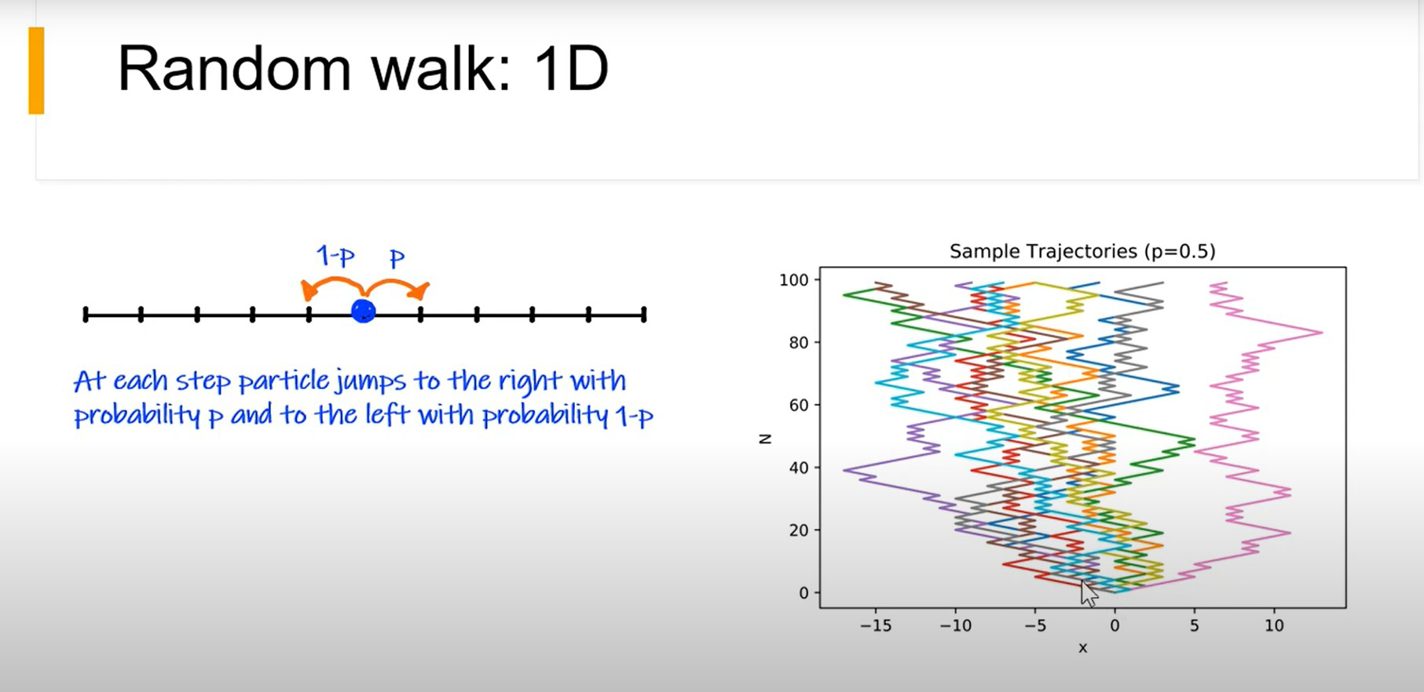

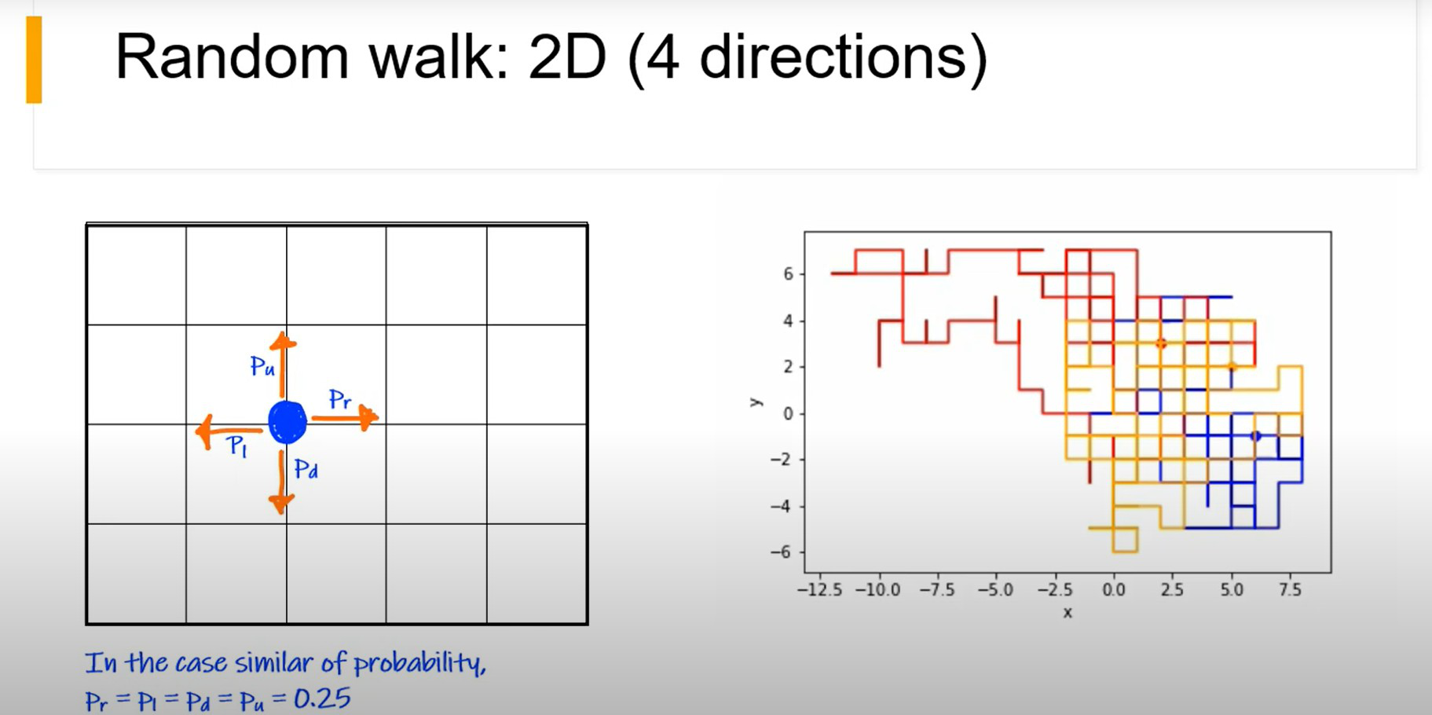

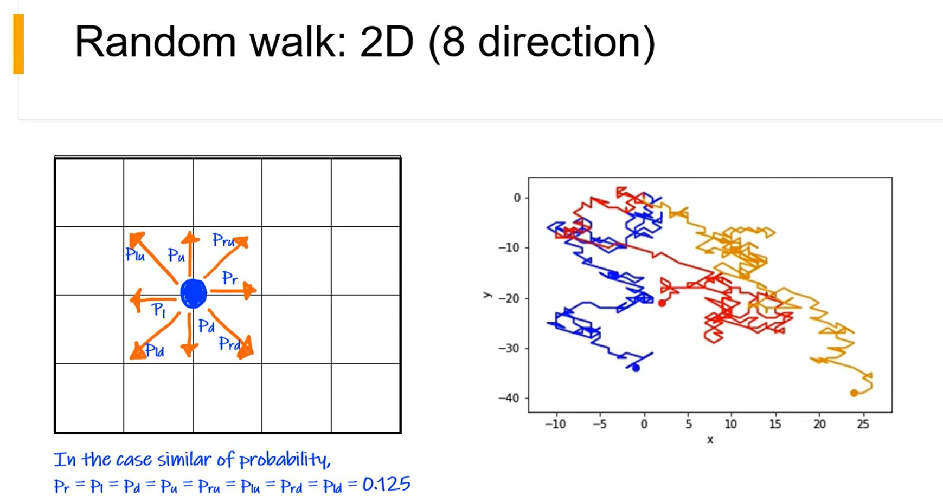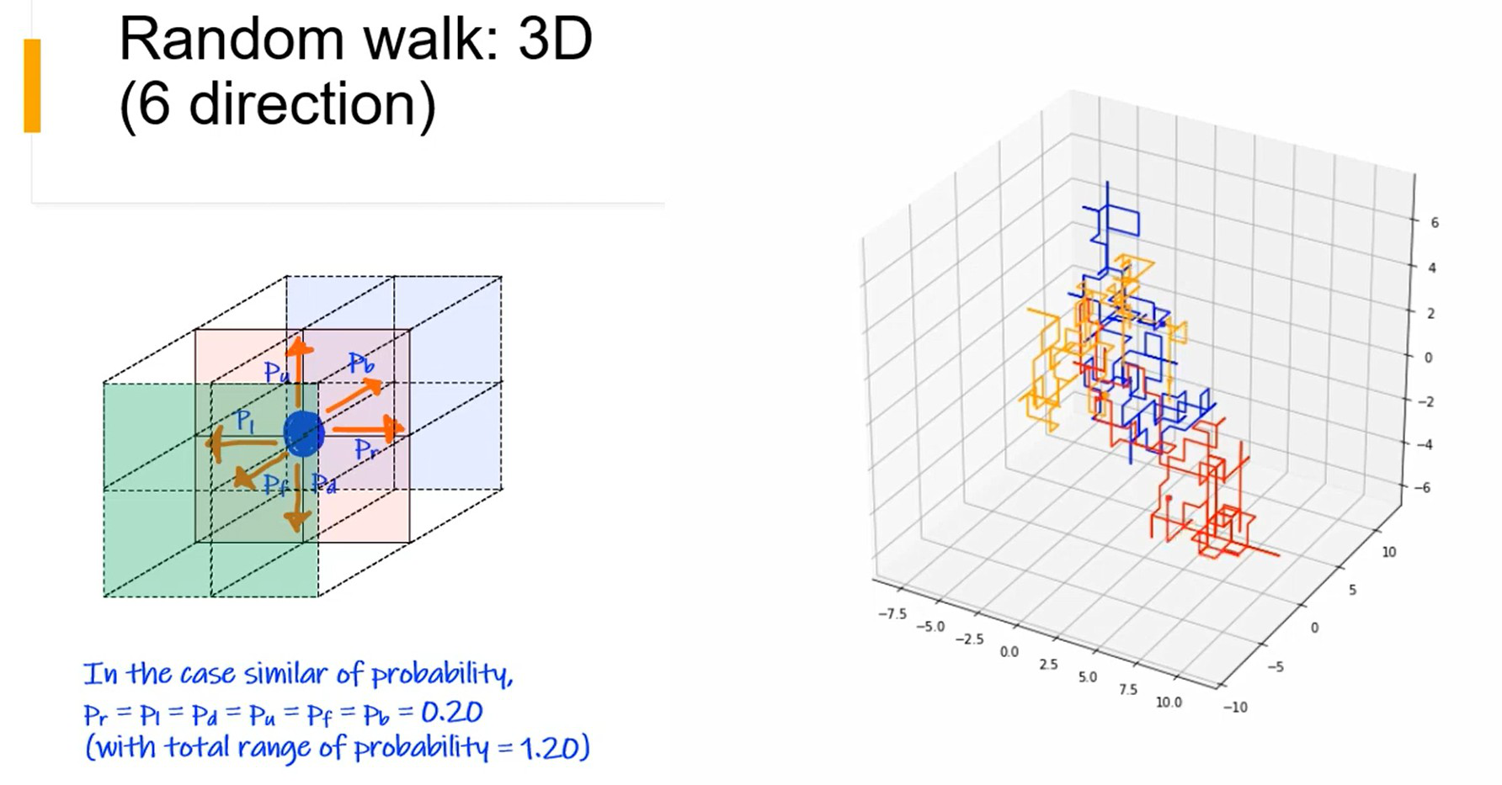

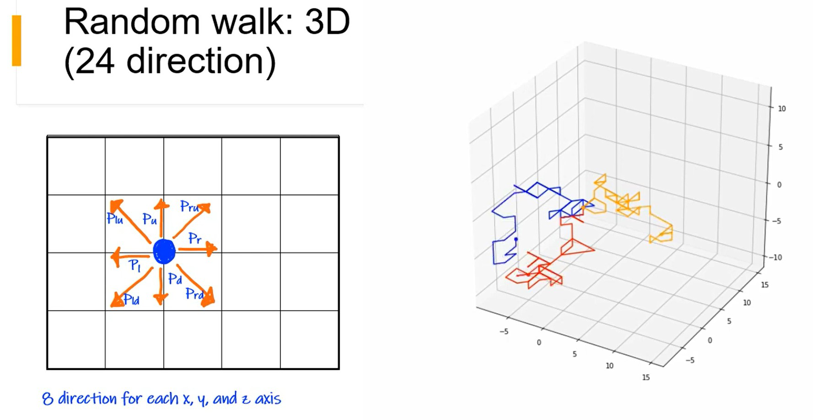

## Kasus

Proses penyebaran suatu penyakit/virus dapat disimulasikan secara sederhana dengan menggunakan *Random Walk*. Pada metode ini, setiap individu direpresentasikan sebagai partikel yang bergerak bebas secara acak. Proses simulasi diawali dengan mendefinisikan sejumlah individu dari suatu komunitas yang sudah terinfeksi. Setelah itu, simulasi dilakukan dengan mendefinisikan perubahan posisi dari masing-masing individu secara acak. Secara sederhana, proses infeksi terjadi pada saat individu sehat berada pada posisi yang sama dengan individu yang terinfeksi. Selain itu, individu yang sudah sembuh diasumsikan memiliki imun terhadap penyakit/virus sehingga tidak akan terinfeksi untuk kedua kalinya. Proses simulasi berakhir setelah tidak ada lagi individu yang terinfeksi.

Secara lebih detail, ruang simulasi perlu didefinisikan untuk menghindari pergerakan individu yang terlalu menyebar. Terkait hal ini, maka individu yang bergerak melebih batas area perlu dikontrol dengan menggunakan metode *periodic boundary condition* (PBC). Selain itu, penerapan karantina wilayah pada level tertentu dapat direpresentasikan dengan mendefinisikan suatu variabel yang menentukan probabilitas suatu individu untuk bergerak. Hasil simulasi tersebut dapat menunjukkan fluktuasi jumlah individu yang terinfeksi tiap harinya dan waktu yang diperlukan oleh komunitas untuk pulih dari wabah penyakit/virus atau tidak ada lagi individu yang terinfeksi. Pada kasus ini, satu iterasi diasumsikan sebagai satu hari.

## Langkah Pengerjaan

Buatlah simulasi penyebaran penyakit/virus dengan menggunakan **Random Walk 4**

**Arah** dengan menggunakan variabel-variabel berikut:

* Jumlah individu: 200
* Rasio individu terinfeksi: 5%
* Probabilitas individu bergerak: 80%
* Waktu pemulihan: 10 hari
* Ukuran ruang simulasi: 20 x 20 unit

**1. Challenge 1 (80 poin)**

1. Lakukan simulasi dan buatlah plot jumlah individu yang terinfeksi tiap harinya.
2. Tentukan waktu pemulihan yang diperlukan oleh komunitas tersebut.

**2. Challenge 2 (20 poin)**

Buatlah video dari simulasi tersebut dan berikan pembeda (misal: warna) untuk

individu yang sehat dan individu yang terinfeksi.

# 

## 

Kode Program

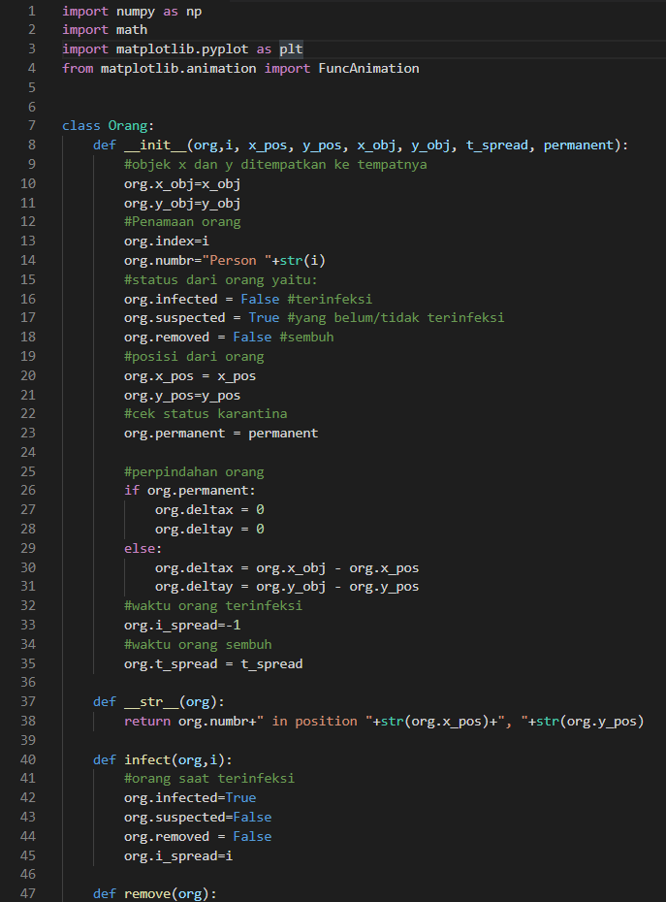

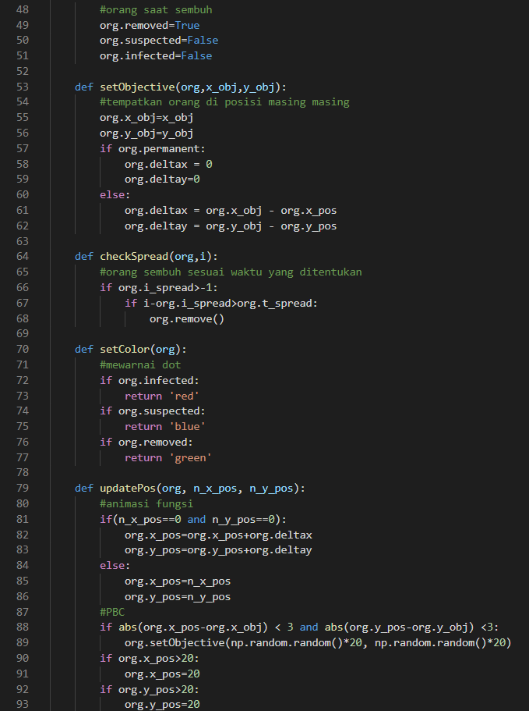

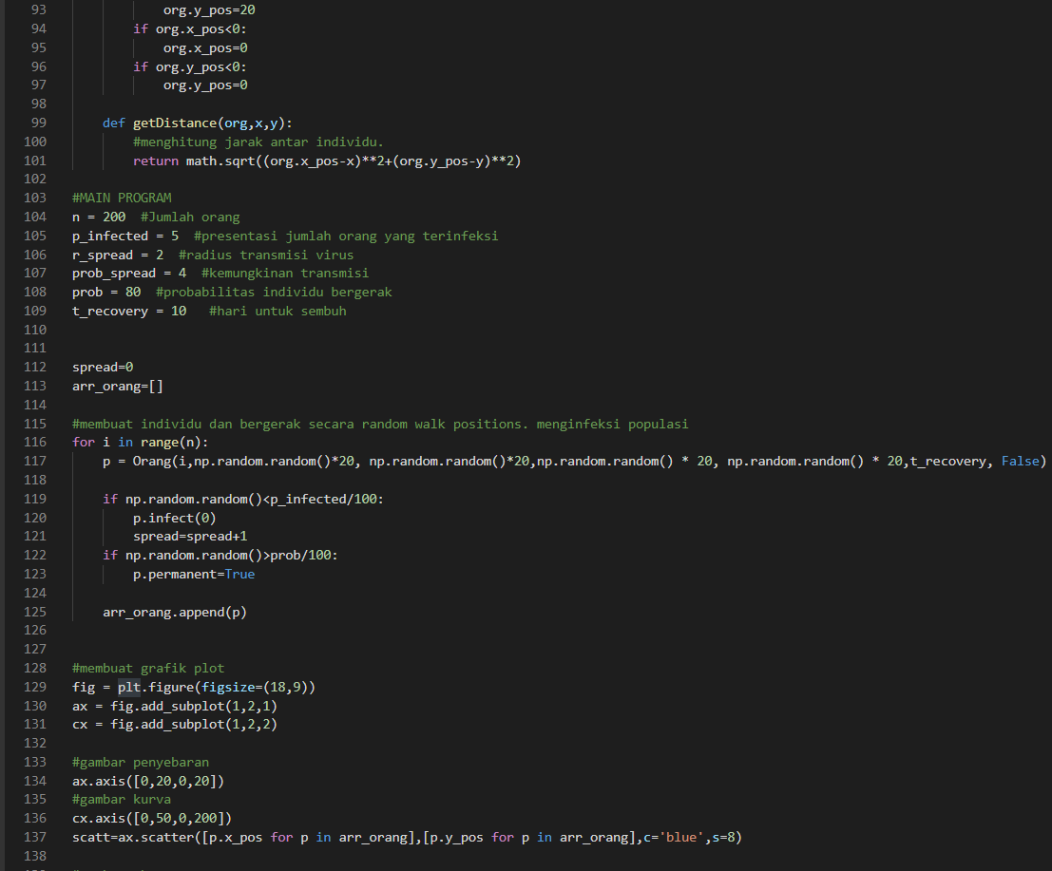

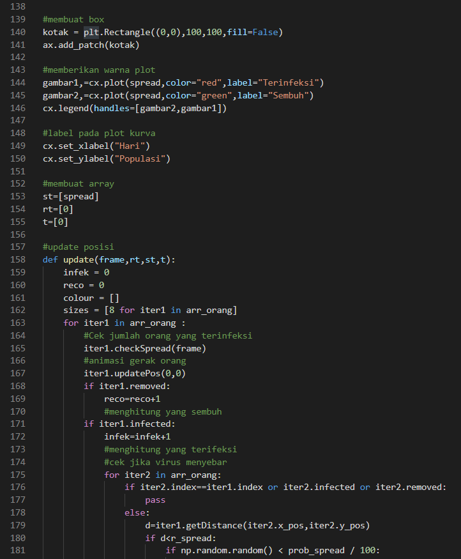

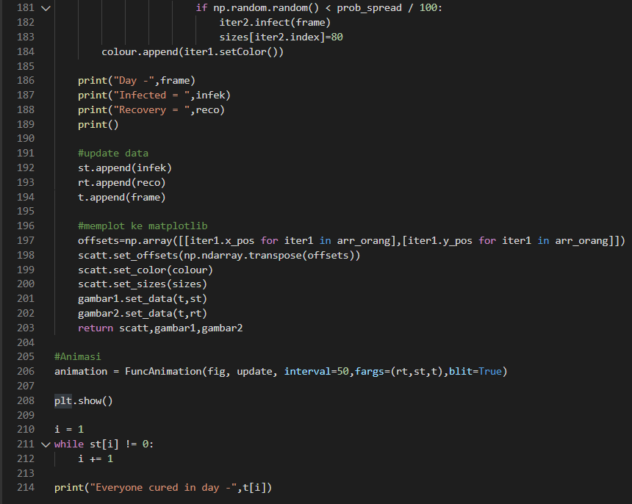

## Hasil

